Notice De Montage RB221PA

* Ouvrez et déballez la marchandise puis les rangez soigneusement sur le sol. 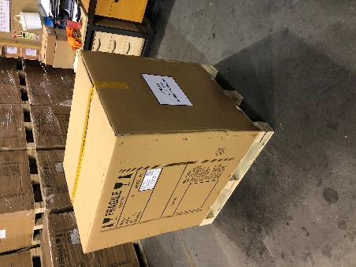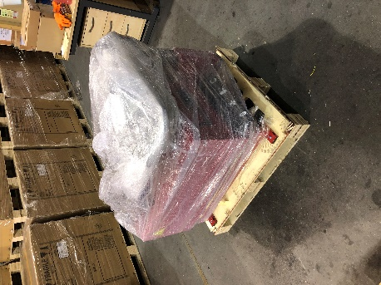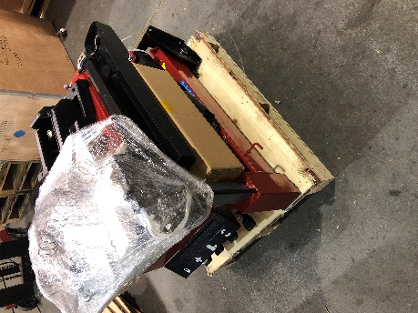

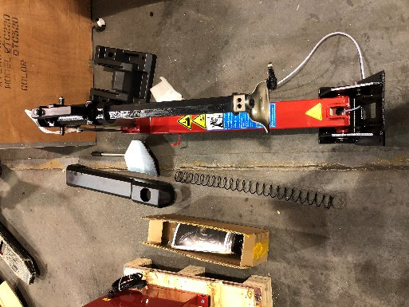

* Assurez-vous que le tuyau de l’intérieur du bras d’inclinaison passe par le petit trou circulaire.

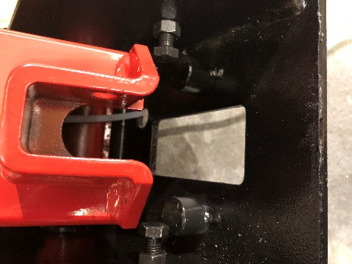

* Retirez les boulons du corps de la machine là ou va le bras et préparez-le à l’ajouter

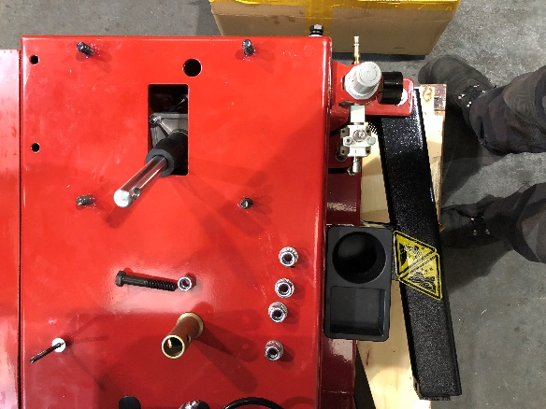

* Ajoutez le ressort sur la barre hexagonale du bras.

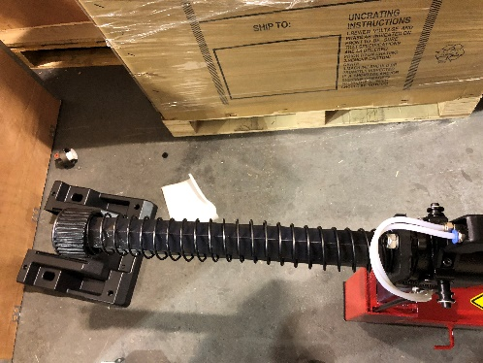

* Placez le capot de protection sur le haut du bras 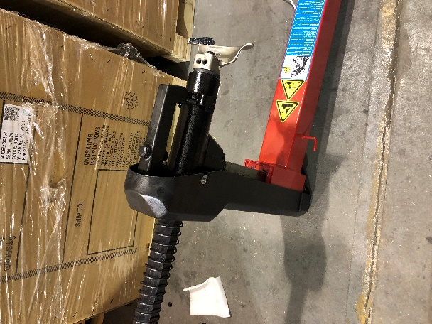
* Soulevez ensuite le bras du corps en passant le tuyau dans le trou situe sur le corps de la machine.

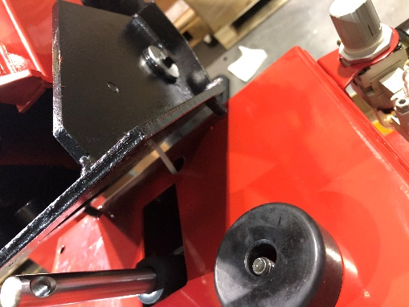

* Après avoir placé la tige du piston au milieu du trou, bien serrer les boulons.

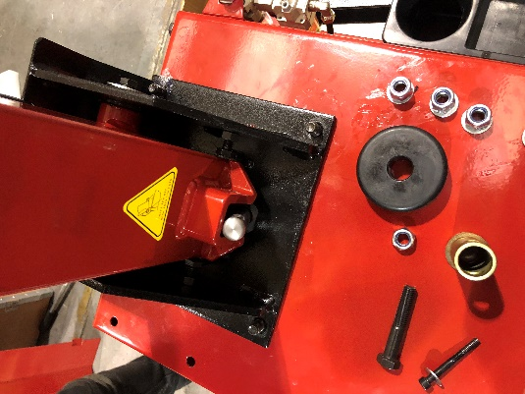

* Rajoutez la pièce jaune au piston et vissez la structure correctement

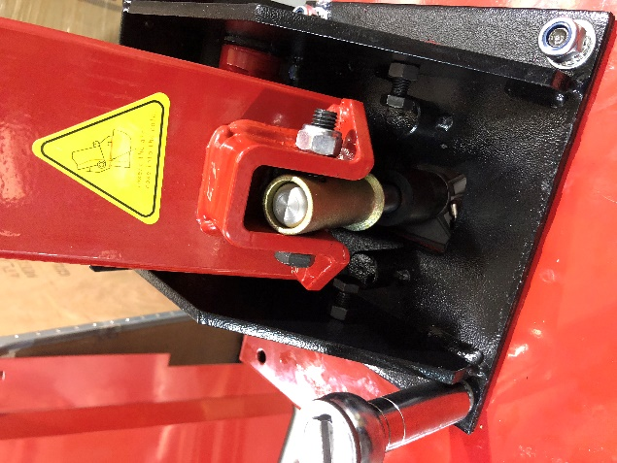

* Ouvrez le coté de la machine, ajoutez le tuyau du bras inclinable sur la pièce T qui se trouve a l’intérieur.
* 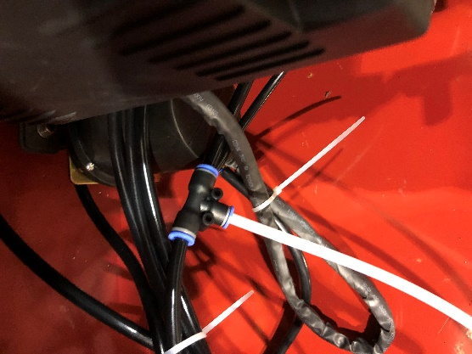

Le Bras est maintenant complet!

* Ajoutez la partie caoutchouc

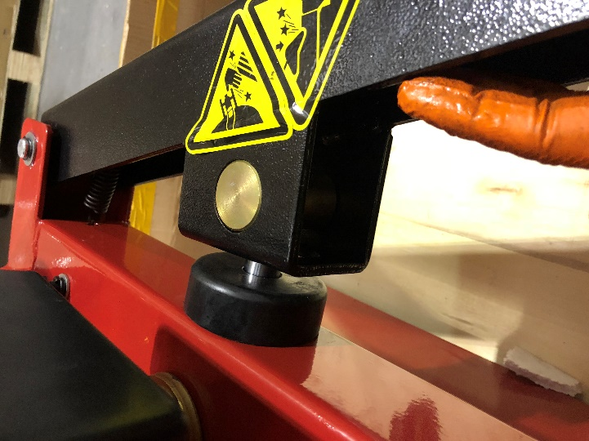

* Fixez la pelle sur le détalonneur 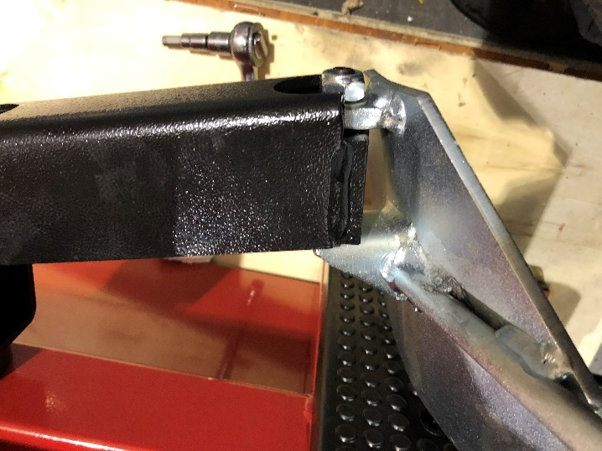
* Déballez le bras d’assistance et étaler les composants
* Après enlevez le régulateur de la machine en maintenant les tuyaux

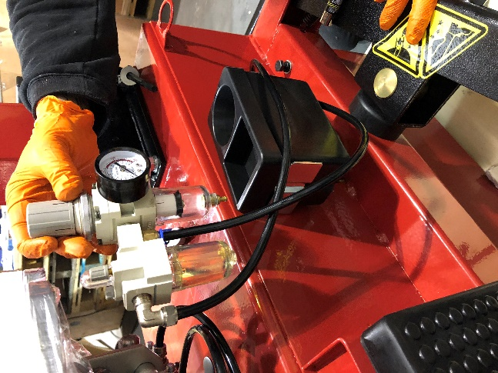

* Retirez les boulons la ou le bras d’assistance va

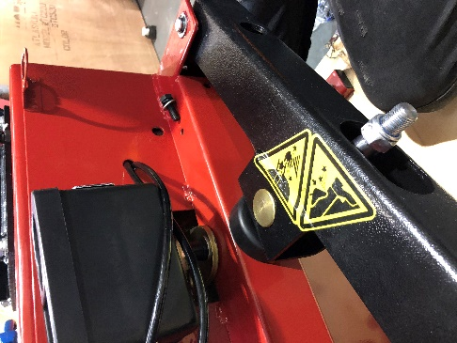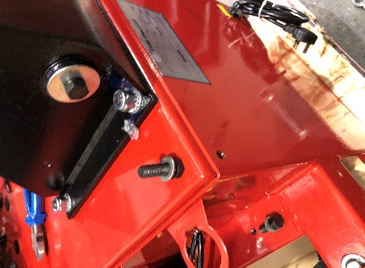

* Rajoutez le bras au corps de la machine

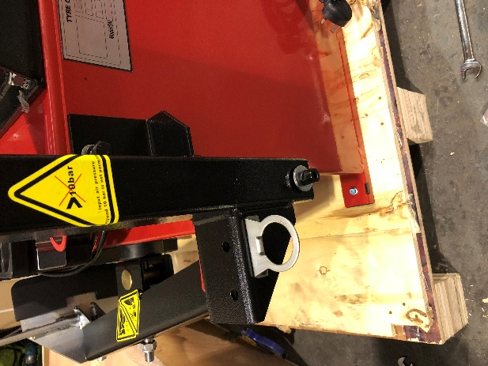

* Placez ensuite la plaque, alignez les trous et fixer la.

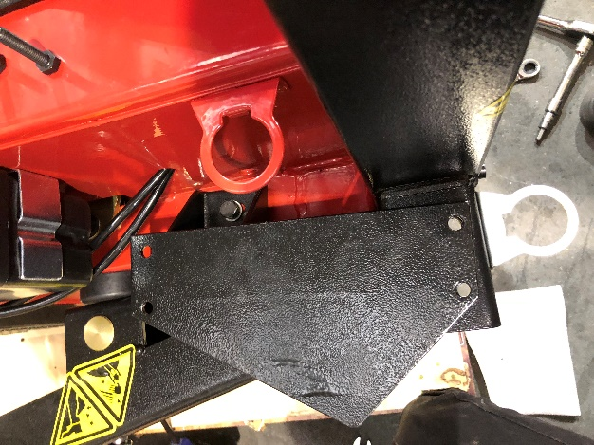

* Le Bras d’assistance principal peut être ajouter et placer dans la position correcte, serrez les boulons

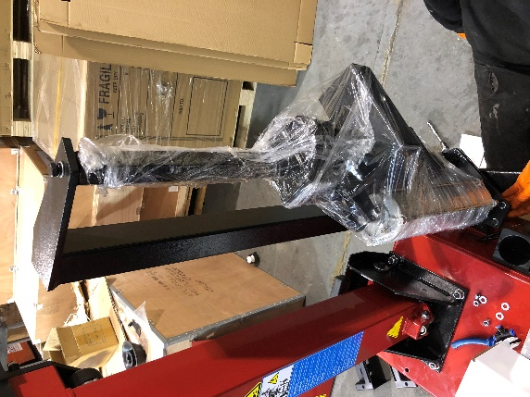

• Ajoutez le bras pneumatique avec l’interrupteur sur la barre et fixez correctement

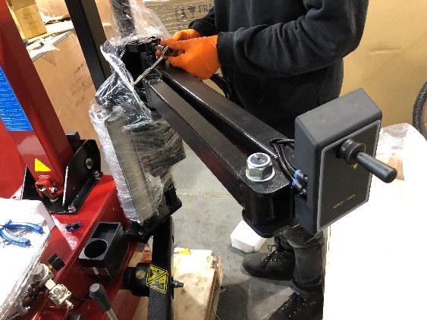

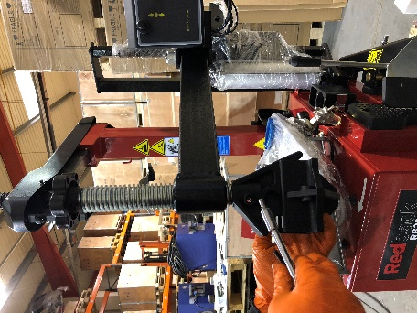

* Rajoutez le disque

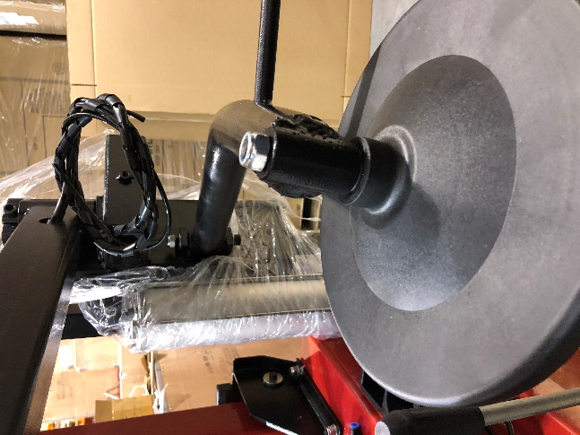

* Rajoutez le rouleau sur le bras d ‘assistance à travers le trou hexagonal et fixez avec boulon a l’arrière
* Le tuyau le plus court va en haut du piston, le tuyau de taille moyenne en bas du piston et le long tuyau à l’intérieur de la machine 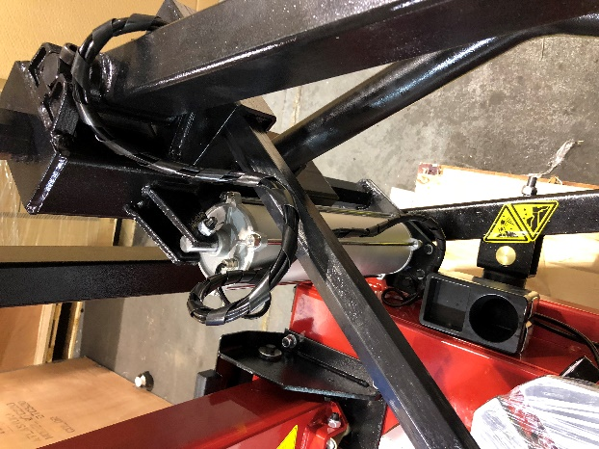
* A l’intérieur de la machine, couper le tuyau qui va originairement à la pièce T et rajoutez le T pour mettre les 3 tuyaux. 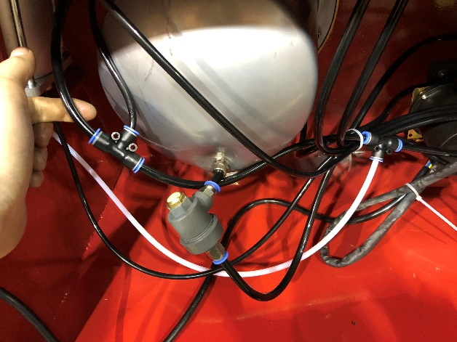

Bras d’assistance construit!

* Rajoutez le tuyau enroule à l’arrière de la machine et la jauge qui permettra le flux d’air de passer dans la jauge 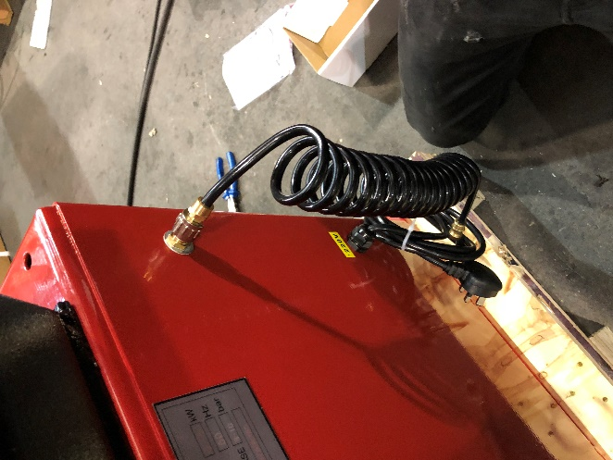
* Rajoutez le régulateur à l’arrière du bras. 